3.3.1盐类的水解

（第1课时）

一、核心素养发展目标

1.认识盐类水解有一定限度，理解盐类水解的概念，能正确书写盐类水解的离子方程式和化学方程式。

2.通过实验分析、推理等方法认识盐类水解的实质，掌握盐溶液呈现酸、碱性的原因和规律，能根据盐的组成判断溶液的酸、碱性。

二、教学重难点

重点：书写盐类水解的离子方程式和化学方程式。

难点：盐类水解的实质。

三、教学方法

实验探究法、总结归纳法、分组讨论法等

四、教学过程

【导入】播放视频：碱面的超使用方法

【问】为什么Na2CO3可被当作 “碱”使用呢？如何验证？

【生】向Na2CO3溶液中滴加酚酞溶液，可观察到溶液变红，Na2CO3溶液呈碱性。

【实验探究】

通过实验测定室温时下列0.1 mol·L－1盐溶液的pH，填写下表。并总结规律。

|  |  |  |  |
| --- | --- | --- | --- |
| 盐溶液 | 盐的类型 | 溶液pH | 酸碱性 |
| NaCl | 强酸强碱盐 | pH＝7 | 中性 |
| CH3COONa | 强碱弱酸盐 | pH>7 | 碱性 |
| NH4Cl | 强酸弱碱盐 | pH<7 | 酸性 |
| Na2CO3 | 强碱弱酸盐 | pH>7 | 碱性 |
| AlCl3 | 强酸弱碱盐 | pH<7 | 酸性 |

【问】分析NH4Cl溶液呈酸性的原因

|  |  |
| --- | --- |
| ⑴ 电离方程式 |  |
| ⑵ 盐溶液中存在的离子 |  |
| ⑶ 离子之间是否发生反应 |  |
| ⑷ 有无弱电解质生成 |  |
| ⑸ c(H+)和c(OH-)相对大小 |  |

【生】

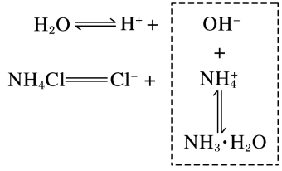

NH4Cl电离出的NH和H2O电离出的OH－结合生成弱电解质NH3·H2O，使水的电离平衡向电离方向移动，导致溶液中*c*(H＋)>*c*(OH－)，因而氯化铵溶液呈酸性。

【问】分析CH3COONa溶液呈酸性的原因

【生】

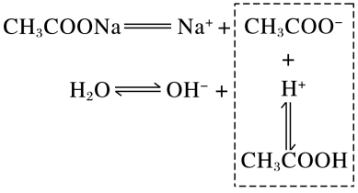

CH3COONa电离出的CH3COO－和H2O电离出的H＋结合生成弱电解质CH3COOH，使水的电离平衡向电离方向移动，导致溶液中*c*(OH－)>*c*(H＋)，因而CH3COONa溶液呈碱性。

【问】分析NaCl溶液呈中性的原因

【生】NaCl溶于水后电离出的Na＋和Cl－均不能与水电离出的OH－或H＋结合，水的电离平衡不发生移动，溶液中*c*(H＋)＝*c*(OH－)，因而NaCl溶液呈中性。

【讲解】

盐类的水解

(1)概念：盐在水溶液中电离出的离子与水电离出的H＋或OH－结合生成弱电解质的反应。

(2)实质

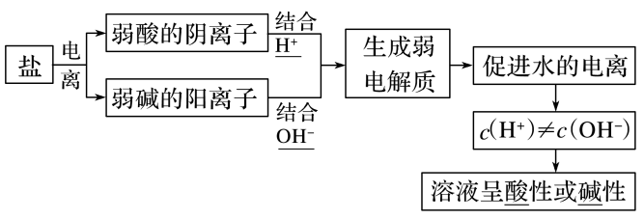

实质：生成弱电解质，破坏、促进水的电离。

盐类水解的特点

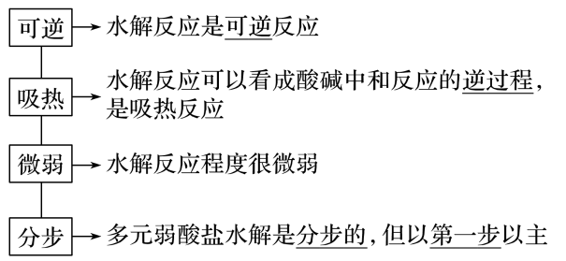

盐类水解的规律

【生】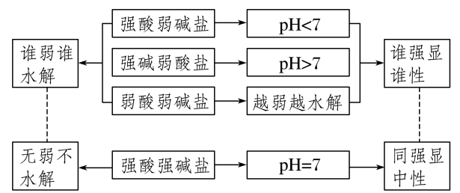

(2)常见的“弱”离子

【问】①弱碱阳离子：

【生】NH、金属活动性顺序表Na之后的金属阳离子，如Mg2＋、Al3＋、Fe3＋等。

【问】②弱酸阴离子：

【生】CO、HCO、SO、HSO、S2－、HS－、ClO－、SiO、CH3COO－、F－、AlO等。

【讲解】二、盐类水解方程式的书写

1．盐类水解程度一般很小，水解时通常不生成沉淀和气体，书写水解的离子方程式时，一般用“”连接，产物不标“↑”或“↓”。如：

NaClO、(NH4)2SO4

【生】ClO－＋H2O⇌HClO＋OH－；

【生】NH＋H2O⇌NH3·H2O＋H＋。

【讲解】2．多元弱酸根离子的水解分步进行，水解以第一步为主。如：

Na2CO3：

【生】CO＋H2O⇌HCO＋OH－、

HCO＋H2O⇌H2CO3＋OH－。

【讲解】3．多元弱碱阳离子水解反应过程复杂，要求一步写到底。如AlCl3：

【生】Al3＋＋3H2O⇌Al(OH)3＋3H＋。

【讲解】4．弱酸弱碱盐中阴、阳离子水解相互促进。

(1)NH与S2－、HCO、CO、CH3COO－等组成的盐虽然水解相互促进，但水解程度较小，书写时仍用“⇌”表示。如：NH＋CH3COO－＋H2O⇌CH3COOH＋NH3·H2O。

(2)Al3＋与CO、HCO、S2－、HS－、AlO，Fe3＋与CO、HCO等组成的盐水解相互促进且非常彻底，生成气体和沉淀，书写时用“===”表示。如Al3＋＋3HCO===Al(OH)3↓＋3CO2↑。(一般要有弱碱沉淀生成)

【讲解】盐类水解离子方程式与其电离方程式辨别的关键：去除干扰物质，如H3O＋―→H2O＋H＋。

HS－电离：HS－＋H2O⇌S2－＋H3O＋⇒HS－⇌S2－＋H＋

HS－水解：HS－＋H2O⇌H2S＋OH－

【讲解】弱酸的酸式酸根离子在水溶液中存在电离平衡和水解平衡，弱酸酸式盐溶液的酸碱性取决于其电离程度和水解程度的相对大小。

1水解程度大于电离程度：如呈碱性的NaHCO3、NaHS、Na2HPO4溶液。

2电离程度大于水解程度：如呈酸性的NaHSO3、KHC2O4、NaH2PO4溶液。

【讲解】水解常数及应用

1．表达式

例如，强碱弱酸盐MA的水解过程可理解为：

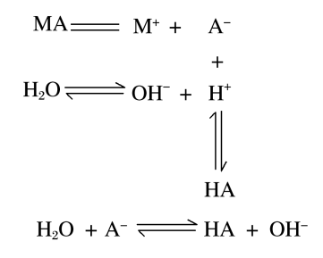

*K*h＝。

2．与对应弱酸电离常数的关系

*K*a＝，

所以，*K*h·*K*a＝*K*w或*K*h＝。

3．水解常数的意义

*K*h定量的表示水解反应趋势的大小，*K*h越大，水解趋势越大。

4．外因对水解常数的影响

*K*h是化学平衡常数的一种，只与温度有关，与盐溶液的浓度无关，一般温度升高，*K*h增大。

【课堂小结】师生共同完成。

1. 物质水解的原理
2. 水解方程式的书写
3. 水解常数及应用

【课堂练习】

1、1.A＋、B＋、C－、D－四种离子两两组成四种可溶性盐，其中：AC和BD盐溶液的pH＝7，BC盐溶液的pH＞7，则下列说法不正确的是（ ）

A.AD盐溶液的pH＜7

B.在AC盐溶液中：c(A＋)＋c(AOH)＝c(C－)＋c(HC)

C.碱的电离程度一定是：AOH＞BOH

D.酸的电离程度一定是：HD＞HC

答案：C

2.现有S2－、SO、NH、Al3＋、HPO、Na＋、SO、AlO、Fe3＋、HCO、Cl－等离子，请按要求填空：

(1)在水溶液中，离子水解呈碱性的是___________________________。

(2)在水溶液中，离子水解呈酸性的是________________。

(3)既能在酸性较强的溶液里大量存在，又能在碱性较强的溶液里大量存在的离子有_______________。

(4)既不能在酸性较强的溶液里大量存在，又不能在碱性较强的溶液里大量存在的离子有______________。

答案：（1）S2－、SO、HPO、AlO、HCO

（2）NH、Al3＋、Fe3＋

（3）Na＋、Cl－、SO

（4）HPO、HCO